广东省保安服务监管信息系统

用户手册（操作手册）

广东省公安厅治安管理局
2021年10月

前言

关于手册
本手册主要是对“广东省公安厅2020-68保安服务监管信息系统项目”（约定在本手册中简称“保安系统”）的主要功能及操作方法作以全面介绍，使您深入浅出地了解该系统，并能灵活、有效地应用。
本手册将保安系统项目的较详尽功能按应用流程一步步进行详细阐述，使您在遇到应用难题时再也不必为找不到头绪而烦恼，顺藤摸瓜就能轻松解决，必要的“警告”和“举例”会帮助您规避风险。
还要提醒您注意的是，本手册中的页面图片只是列举的测试页面，因为浏览器版本不同、后期系统完善、系统版本升级等原因可能导致您在实际操作时略有不同。

本手册的使用对象
本手册的主要对象是使用保安系统项目的所有用户，为他们提供操作方面的指引，帮助操作人员理解计算机的基本操作和如何使用本系统完成日常的业务操作。本手册讲解了系统的通用的操作流程和方式。
本手册既适合于只有业务知识的电脑初学者，也适合于曾经用过同类软件产品的操作员，本手册由浅入深，难易结合，您不需要知道过多计算机知识也能得心应手。

系统网址

互联网：https://gdga.gd.gov.cn/bafw/#/index

广东政务服务网-自助申报

自助申报

派驻单位信息
功能描述：展示派驻单位信息。
功能使用：登录“保安系统”进入【辅助决策】-【自助申报】，如图所示：
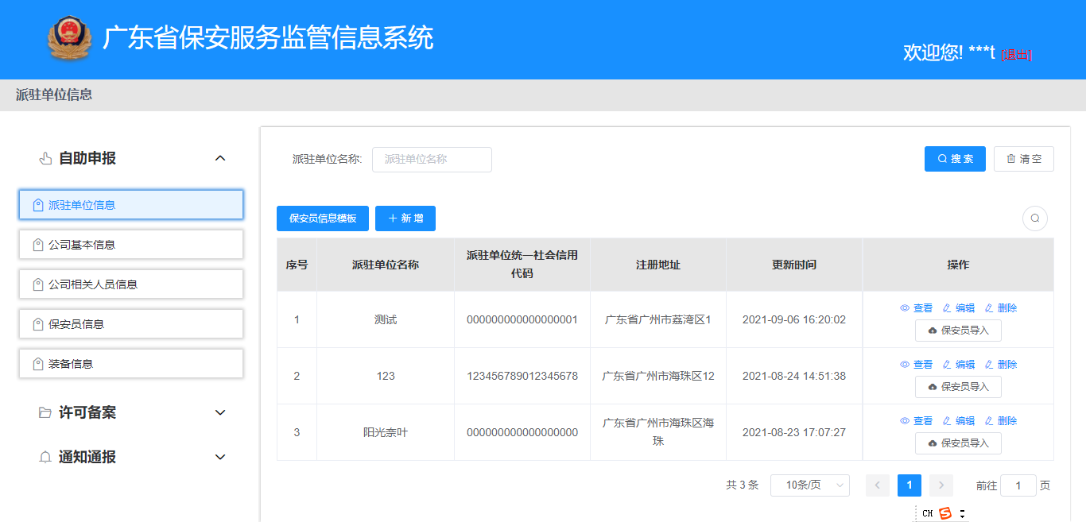

1点击【新增】按钮，弹出新增信息框，按提示输入相关信息后点击【提交】按钮进行保存。
2点击右侧操作栏【编辑】按钮，弹出编辑信息框，修改相关信息后点击【提交】按钮进行保存。
3点击右侧操作栏【查看】按钮，弹出详细信息框进行查看。
4点击右侧操作栏【删除】按钮，弹出提示是否确认删除，点击确认删除该信息。
5.如需导入派驻保安员名单，首先点击【保安员信息模板】下载Excel模板至本地目录，打开该模板，输入相关信息后保存；点击【保安员导入】上传该Excel文件，提示导入成功则批量导入成功。

公司基本信息
功能描述：查看公司基本信息。
功能使用：登录“保安系统”进入【辅助决策】-【自助申报】，如图所示：
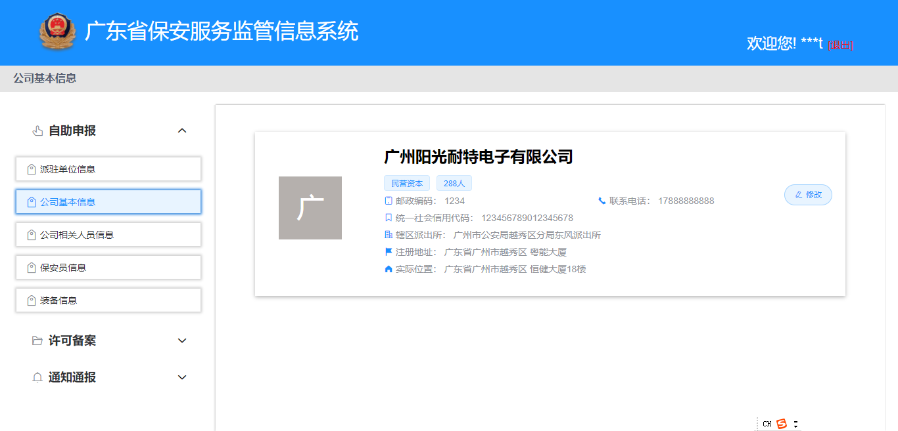
- 点击【修改】按钮可以对该数据进行编辑，修改内容，点击【提交】按钮，修改完成。

公司相关人员信息
功能描述：展示公司相关人员信息。
功能使用：登录“保安系统”进入【辅助决策】-【自助申报】-【公司相关人员信息】，如图所示：
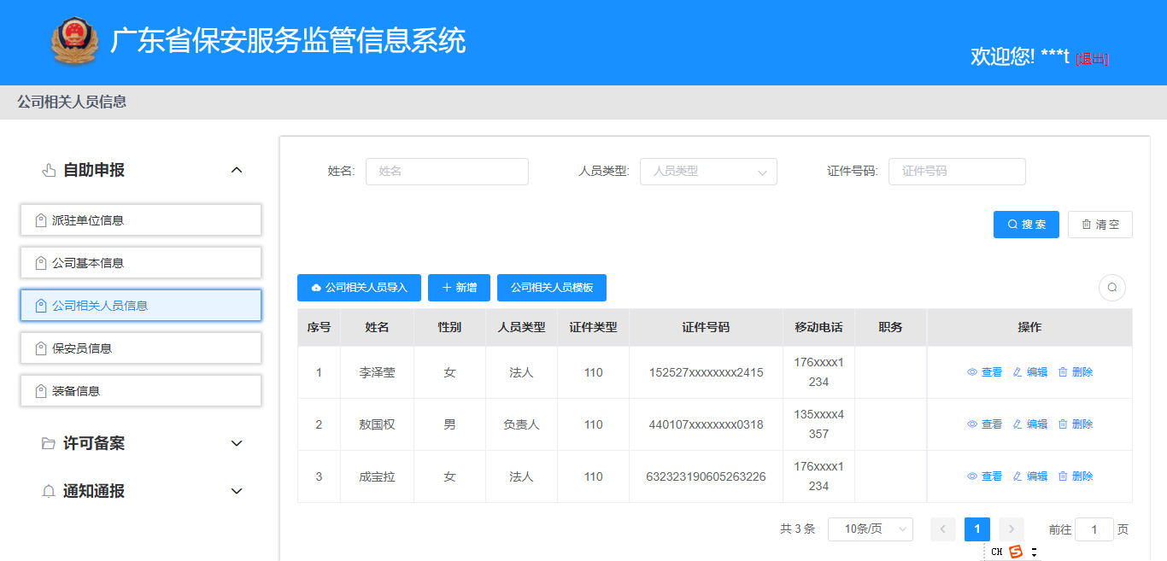

1点击【新增】按钮，弹出新增信息框，按提示输入相关信息后点击【提交】按钮进行保存。
2点击右侧操作栏【编辑】按钮，弹出编辑信息框，修改相关信息后点击【提交】按钮进行保存。
3点击右侧操作栏【查看】按钮，弹出详细信息框进行查看。
4点击右侧操作栏【删除】按钮，弹出提示是否确认删除，点击确认删除该信息。
5进行数据批量导入，首先点击【公司相关人员模板】下载Excel模板至本地目录，打开该模板，输入相关信息后保存；点击【公司相关人员导入】上传Excel文件，提示导入成功则批量导入成功。

保安员信息
功能描述：展示保安员信息。
功能使用：登录“保安系统”进入【辅助决策】-【自助申报】-【保安员信息】，如图所示：
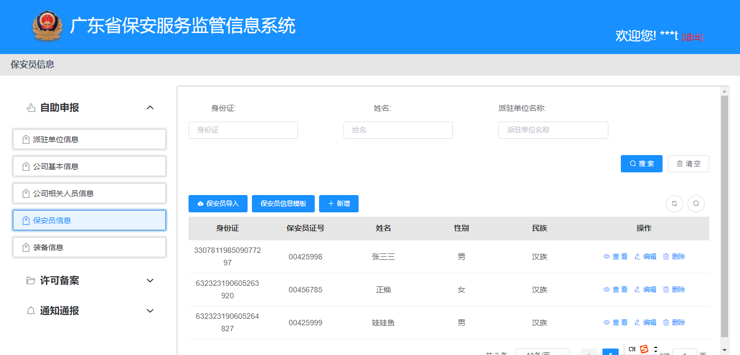
1点击【新增】按钮，弹出新增信息框，按提示输入相关信息后点击【提交】按钮进行保存。
2点击右侧操作栏【编辑】按钮，弹出编辑信息框，修改相关信息后点击【提交】按钮进行保存。
3点击右侧操作栏【查看】按钮，弹出详细信息框进行查看。
4点击右侧操作栏【删除】按钮，弹出提示是否确认删除改人员信息，点击确认删除该信息。
5进行数据批量导入，首先点击【保安员信息模板】下载Excel模板至本地目录，打开该模板，输入相关信息后保存；点击【保安员导入】上传该Excel文件进行录入，提示导入成功则批量导入成功。

装备信息
功能描述：展示装备信息。
功能使用：登录“保安系统”进入【辅助决策】-【自助申报】-【装备信息】，如图所示：
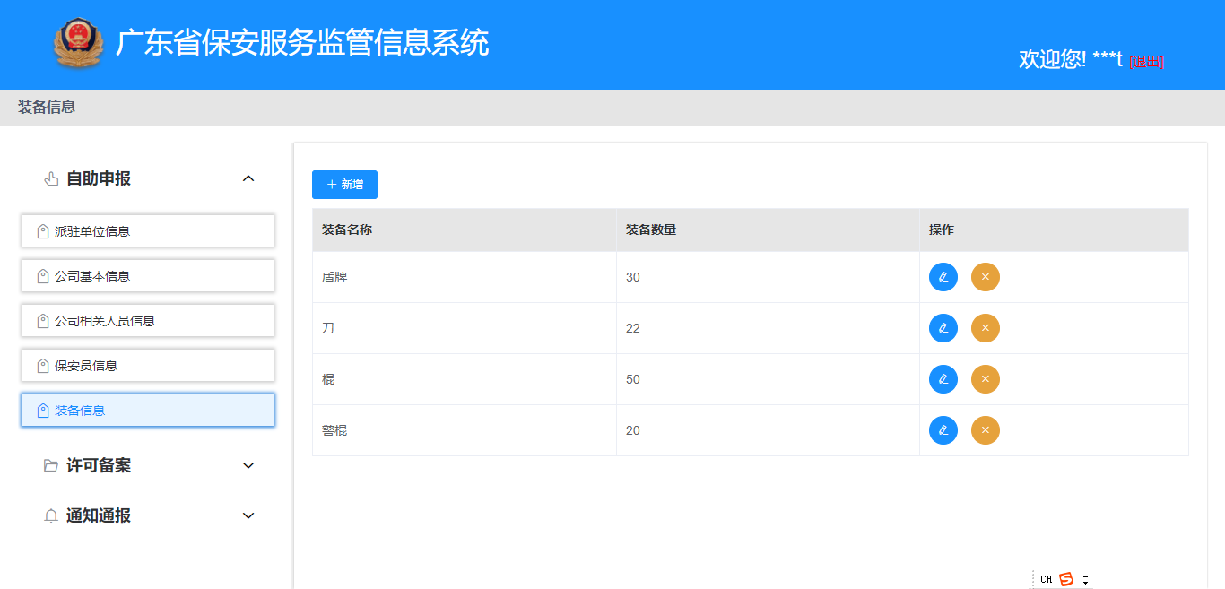

- 点击【新增】，新增一行编辑框，输入装备名称和装备数量，点击右侧操作栏进行保存。
- 编辑装备信息，点击，改数据变为编辑状态，修改相关信息点击右侧操作栏进行保存。
- 删除装备信息，点击，弹出确定删除装备吗提示，点击删除成功。

许可备案

新增
选择对应（申请/变更）业务类型，例如：保安服务公司设立申请，点击【新增】按钮，填写对应表单内容和上传相关材料附件。如图所示：

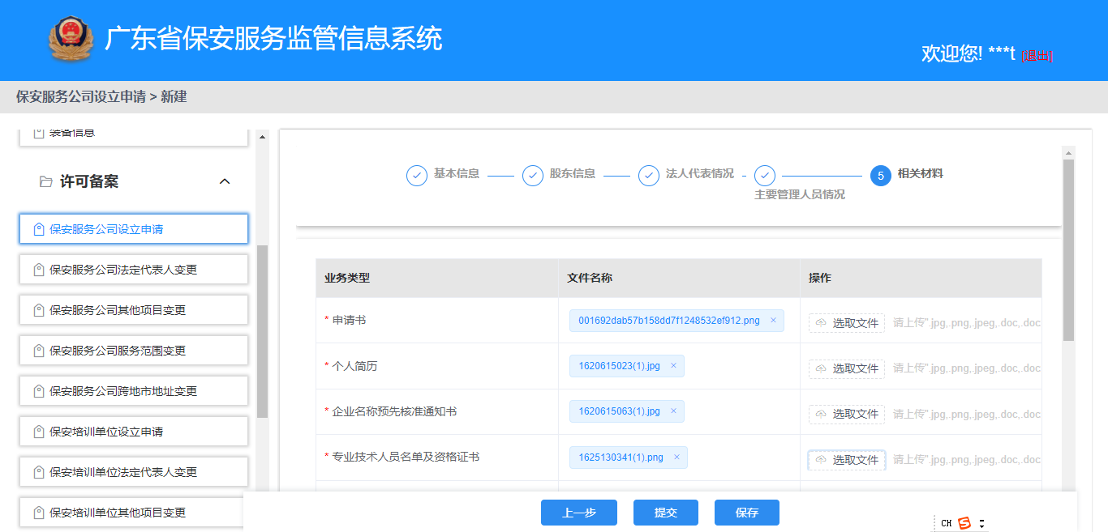

点击【保存】按钮，将该申请保存为草稿状态
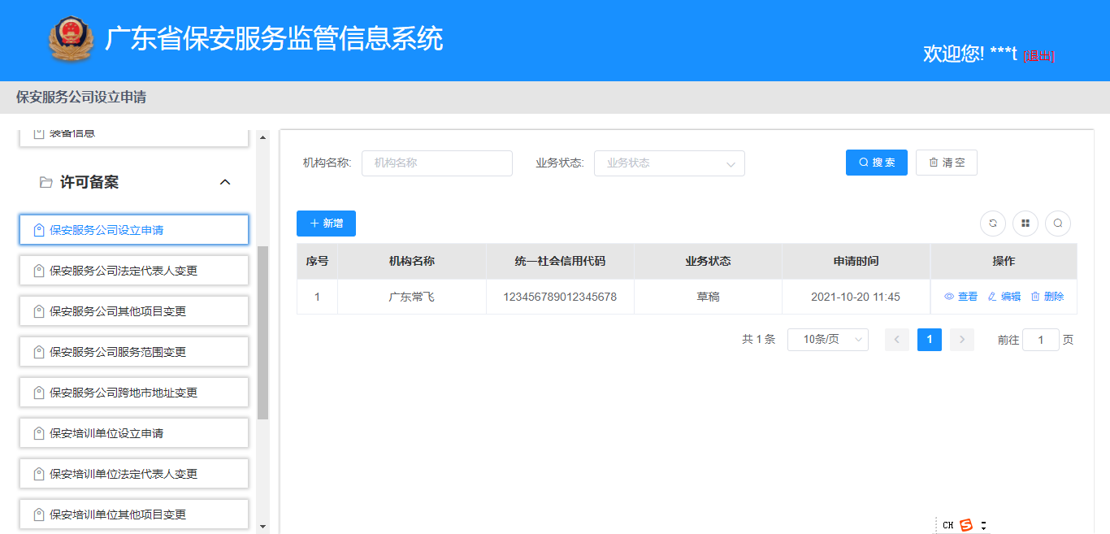

点击【提交】按钮，将该申请提交为待受理状态。
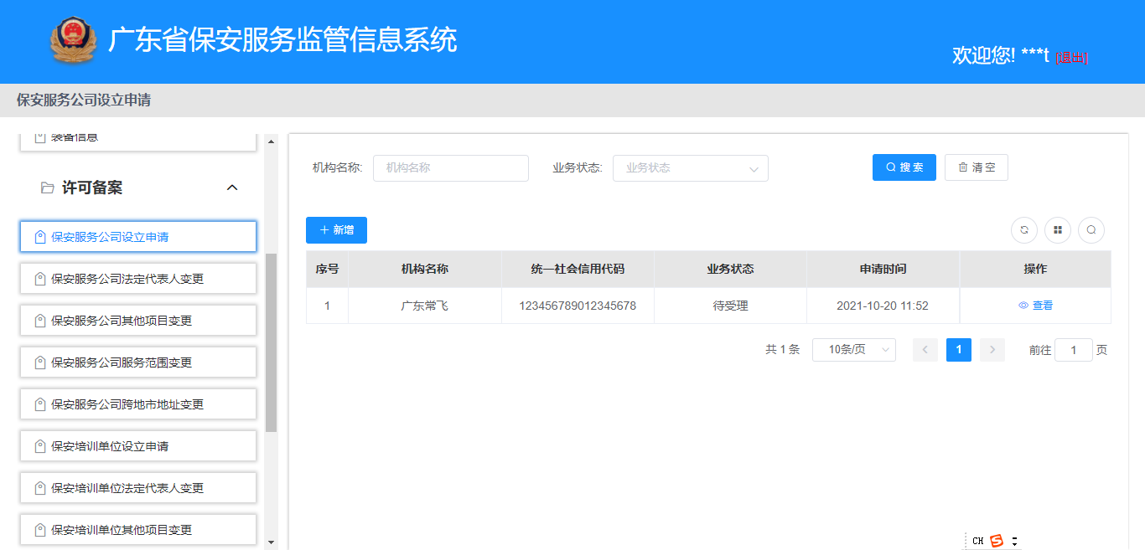

查看
点击【查看】按钮查看该申请详细信息。

编辑
点击【编辑】按钮可以对该数据进行编辑，只能编辑自己录入的且状态为草稿的数据。点击【保存】按钮，将该申请保存为草稿状态，点击【提交】按钮，将该申请提交为待受理状态。

删除
点击【删除】按钮可以对该数据进行删除，只能删除自己录入的且状态为草稿的数据。

保安员报考

报名登记
点击“报名登记”按钮，填写报名信息和上传相关材料附件。如图所示：
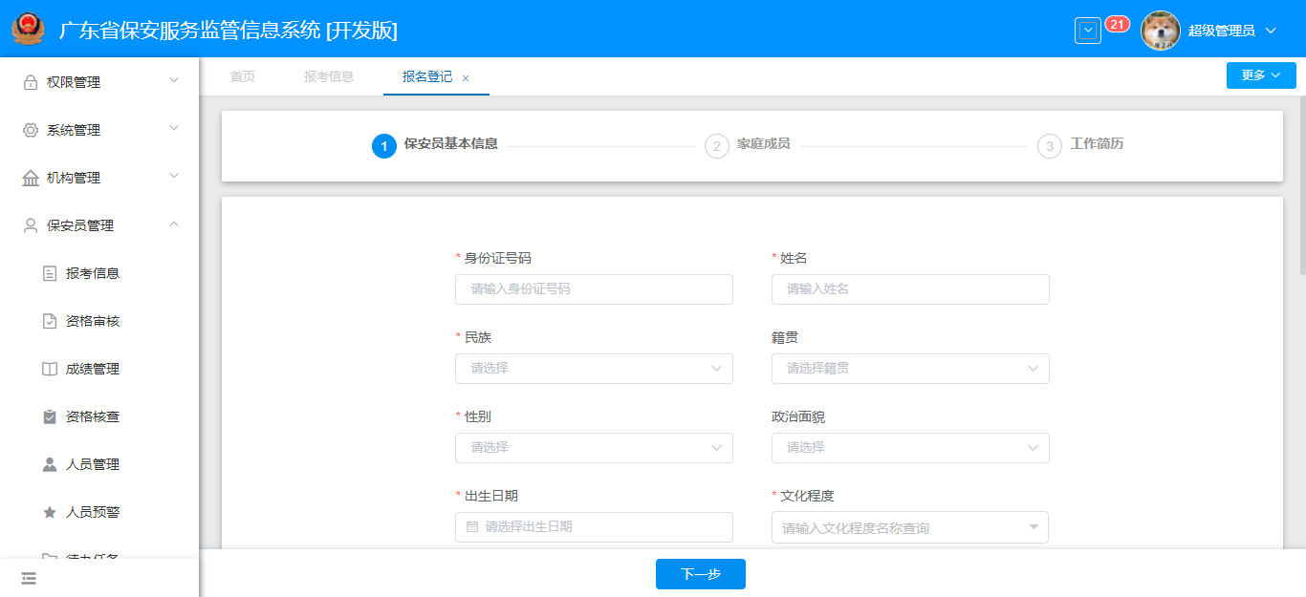

查看
点击“查看”按钮查看报考人员详细信息。

编辑
点击“编辑”按钮可以对该数据进行编辑，只能编辑自己录入的且状态为草稿的数据。

删除
点击“删除”按钮可以对该数据进行删除，只能删除自己录入的且状态为草稿的数据。

